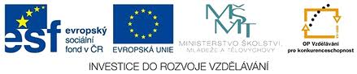

VY_32_INOVACE_12_ZEMĚPIS_ČR POVRCH pracovní list
Dětský domov, Základní škola praktická, Praktická škola, Školní jídelna a Školní družina Duchcov, Školní 1, příspěvková organizace
Registrační číslo: cz.1.07/1.4.00/21.0559
Jana Hoffmannová
Česká republika – povrch – Pracovní list

- Doplň názvy našich hraničních pohoří a zakresli je do mapy.
K----é h--y K------e
L-----é h--y J------é h--y
Š----a J------y O-----é h--y
B-----y B--e K-----y Č---ý l-s

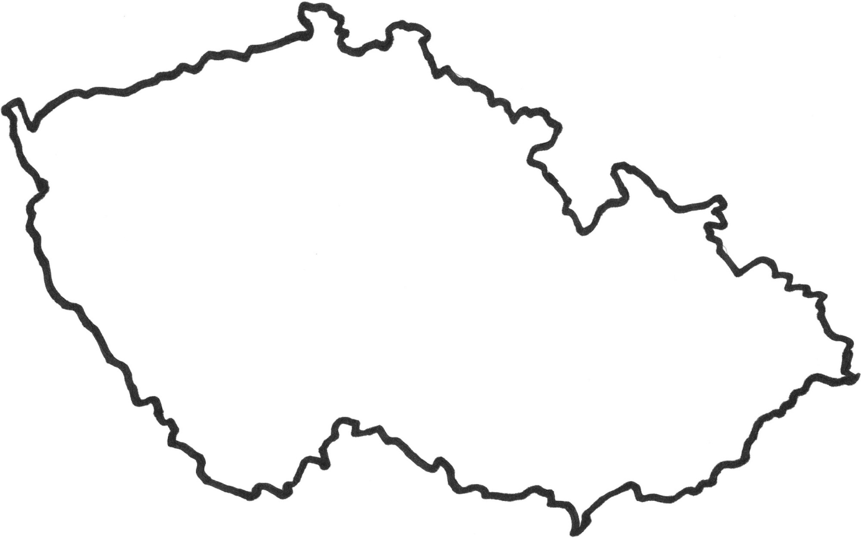
- Doplň názvy našich vnitrozemských pohoří a zakresli je do mapy.
Č---é S--------í
B--y
Č-----------á V------a

- Zakresli do mapy tyto nížiny.
Polabská nížina, Dolnomoravský úval,
Hornomoravský úval, Dyjskosvratecký úval

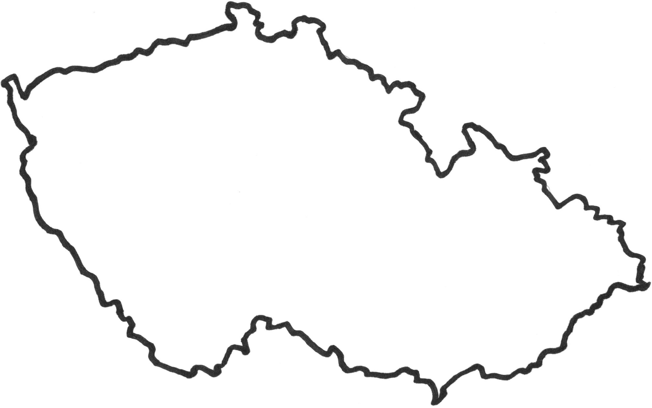
- Jak se jmenuje naše nejvyšší hora ?? V jakém pohoří ji najdeme?? Zakresli do mapy.
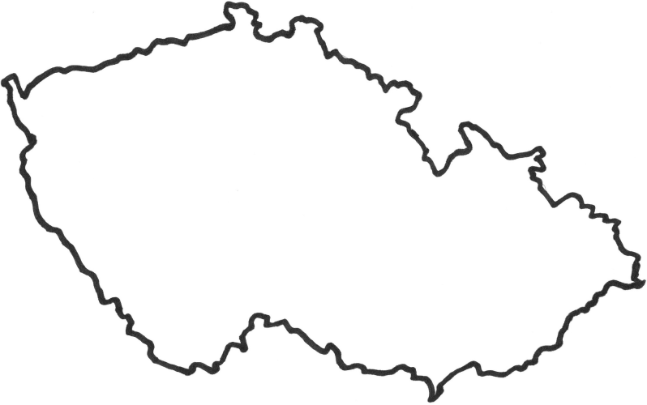
Odkazy: http://www.ddm-lanskroun.cz/index.php?page=ukol-na-mesic-listopad---vedomostni-cast

Řešení
- Doplň názvy našich hraničních pohoří a zakresli je do mapy.
Krušné hory Krkonoše
Lužické hory Jizerské hor-y
Šumava Jeseníky Orlické hory
Beskydy Bíle Karpaty Český les
Lužické hory
Krušné hory
Šumava
Český les
Bílé Karpaty
Beskydy
Jeseníky
Orlické hory
Krkonoše
Jizerské hory
- Doplň názvy našich vnitrozemských pohoří a zakresli je do mapy.
České Středohoří Brdy Českomoravská Vrchovina
Českomoravská vrchovina
Brdy
České středohoří
- Zakresli do mapy tyto nížiny.
Polabská nížina, Dolnomoravský úval,
Hornomoravský úval, Dyjskosvratecký úval

Polabská nížina
Dyjskosvratecký úval
Dolnomoravský úval
Hornomoravský úval
- Jak se jmenuje naše nejvyšší hora ?? V jakém pohoří ji najdeme ?? Zakresli do mapy.
Krkonoše
Sněžka

Odkazy: http://www.ddm-lanskroun.cz/index.php?page=ukol-na-mesic-listopad---vedomostni-cast

